ΠΑΡΑΡΤΗΜΑ ΙΙ - ΕΕΕΣ
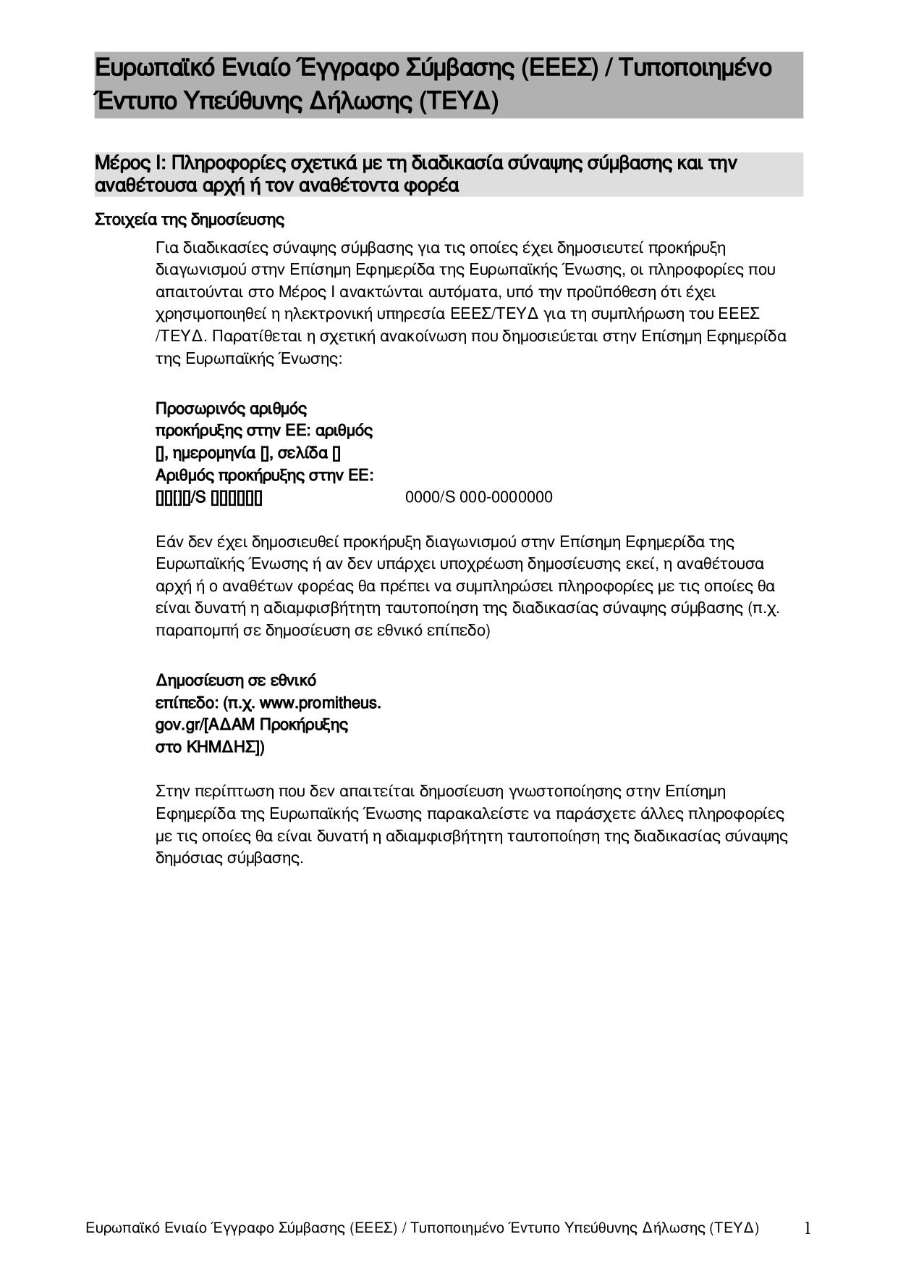

ΠΑΡΑΡΤΗΜΑ ΙΙ - ΕΕΕΣ

Ταυτότητα του αγοραστή
Επίσημη ονομασία: ΕΛΛΗΝΙΚΟΣ ΓΕΩΡΓΙΚΟΣ ΟΡΓΑΝΙΣΜΟΣ ΔΗΜΗΤΡΑ/ ΙΝΣΤΙΤΟΥΤΟ ΕΠΙΣΤΗΜΗΣ ΖΩΙΚΗΣ ΠΑΡΑΓΩΓΗΣ ΓΙΑΝΝΙΤΣΩΝ
Α.Φ.Μ., εφόσον υπάρχει:  Δικτυακός τόπος (εφόσον | 997604027
υπάρχει): | www.rias.gr
Πόλη: | ΠΑΡΑΛΙΜΝΗ ΓΙΑΝΝΙΤΣΩΝ
Οδός και αριθμός: | -
Ταχ. κωδ.: | 58100
Αρμόδιος επικοινωνίας: | Συμεών Γεώργιος
Τηλέφωνο:  φαξ: | 2382031700
Ηλ. ταχ/μείο: | secretary.rias@elgo.gr
Χώρα: | GR
Πληροφορίες σχετικά με τη διαδικασία σύναψης σύμβασης Τίτλος:

«Προμήθεια ζωοτροφών, πρόσθετων ζωοτροφών και αγροεφοδίων»
Σύντομη περιγραφή:
Προμήθεια Τμήμα Α: πρωτεϊνούχων ζωοτροφών και συγκεκριμένα σογιάλευρου και ηλιάλευρου, και πρόσθετων ζωοτροφών και συγκεκριμένα ισορροπιστών και λοιπών πρόσθετων (άλας ημίχονδρο για κτηνοτροφική χρήση, φωσφορικό μονοαβέστιο, κτηνοτροφικής σόδας, μαρμαρόσκονη) και Τμήμα Β: αγροεφοδίων και συγκεκριμένα ζιζανιοκτόνα, λιπάσματα, υβρίδια αραβοσίτου και σπόροι μηδικής, στα πλαίσια του αυτοχρηματοδοτούμενου έργου «Αξιοποίηση των εκτροφών και του Αγροκτήματος του Ινστιτούτου Επιστήμης Ζωικής Παραγωγής Γιαννιτσών»
Αριθμός αναφοράς αρχείου που αποδίδεται στον φάκελο από την αναθέτουσα αρχή ή
τον αναθέτοντα φορέα (εάν υπάρχει):

Μέρος ΙΙ: Πληροφορίες σχετικά με τον οικονομικό φορέα
Α: Πληροφορίες σχετικά με τον οικονομικό φορέα Επωνυμία:
Οδός και αριθμός:
Ταχ. κωδ.:
Πόλη:

